ВСЕРОССИЙСКАЯ АКЦИЯ
«Я ВЫБИРАЮ СПОРТ»

НОМИНАЦИЯ « ВЕСЕЛЫЕ ЭСТАФЕТЫ»

ЧАС ЗДОРОВЬЯ «ВЕСЕЛЫЕ СТАРТЫ»

АВТОР:
Алибеков Расул Амирович
Учитель физической культуры

Цель:
-Пропаганда занятий физической культуры и спортом среди учащихся.
-Формирование у учащихся стремления к здоровому образу жизни.
Задачи:
-Продемонстрировать молодежи значения здорового образа жизни в становлении личности человека.
-Популяризировать физкультурно-оздоровительной, спортивной деятельности с целью привлечения детей и подростков к систематическим занятиям физкультурой и спортом.
-Показать примеры отрицательного влияния вредных привычек на организм человека, о профилактике зависимости вредных привычек.
Участники: 3 команды по 8 человек
1.команда учеников «Пираты »" »
2.команда учащихся «Пираты Карибского моря»
Место проведения: школьный спортивный зал.
Инвентарь: компьютер и колонки, музыка спортивных мероприятий. 2 обручей, , 3 свечи

План мероприятий
1.Конкурс «Мы за спорт» между 5 и 6 классами.
2. Внеклассное мероприятие 8 классе на тему «"Я выбираю спорт!"»
3. Внеклассное мероприятие «Выбираю спорт»между 9,10 и 11 классами

Ход мероприятия

«Единственная красота, которую я знаю, - это здоровье».
Генрих Гейне
Ведущий 1:
Спорт – это альтернатива пагубным привычкам. Я считаю, что с этим девизом должен идти по жизни каждый человек. Особенно мы, подростки. Ведь вредные привычки особенно влияют на неокрепший организм, разрушая не только физическое, но и психическое здоровье. Разве вы хотите пополнить ряды умственно отсталых и физически не здоровых людей? Нужны ли такие люди нашей стране? Проблеме досуга молодежи в нашей стране уделяется много внимания. Сделать спорт неотъемлемой частью своей жизни сосем не сложно, стоит только оторвать себя от малоподвижных занятий в душном помещении у телевизора, компьютера и отправиться на свежий воздух сначала просто погулять или прокатиться на велосипеде. Поверьте, вы обязательно найдете себе единомышленников.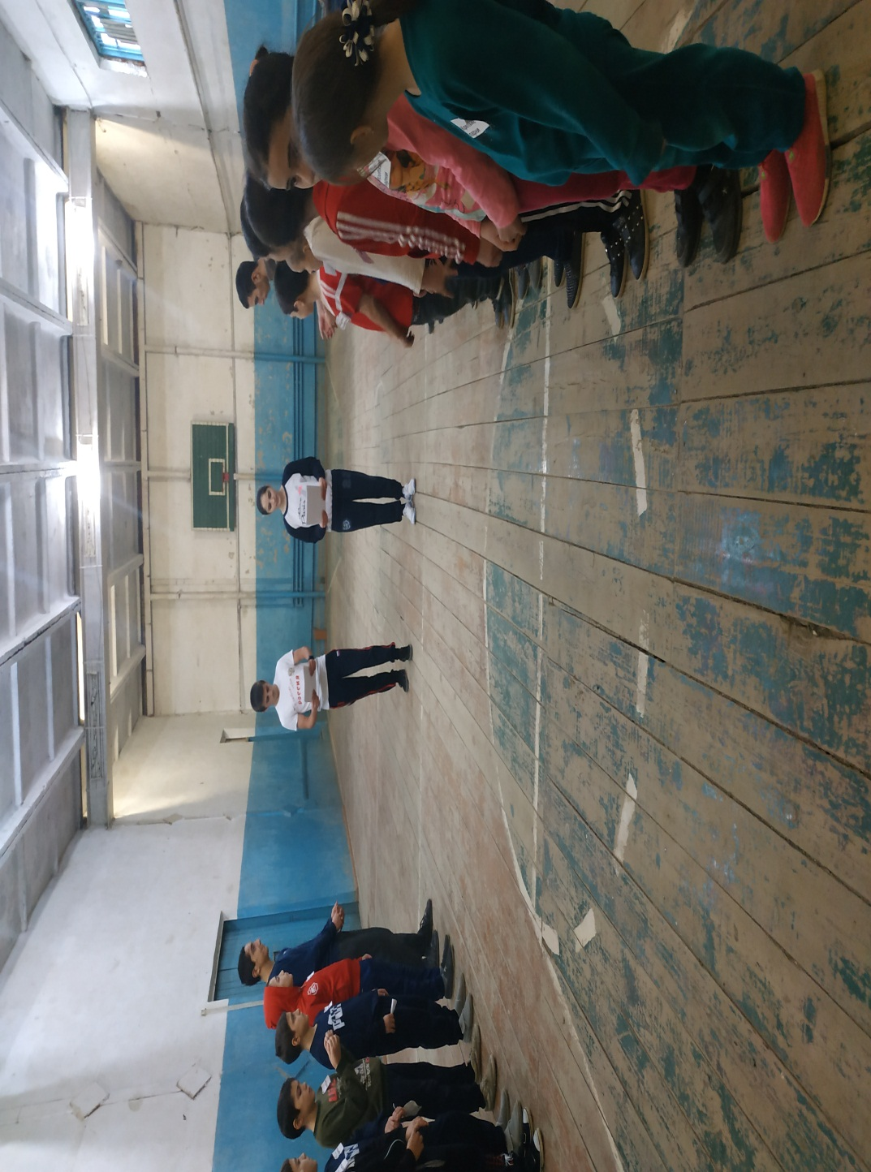

Ведущий 2: Никогда, ребята, не поздно
Встать на правильную жизнь.
Лишь было бы желание –
Иди учись, иди трудись!
И в жизни, без сомнения,
Всего добиться можно,
Коль разум твой и воля
Всегда трезвы и тверды.
Без пагубных привычек
Поверь мне, жизнь прекрасна!
Да здравствует здоровый
И трезвый облик ясный!
Ведущий 1: Итак, мы начинаем спортивное мероприятие «Я выбираю спорт» среди учеников, учителей и родителей. И наш спортивный зал превращается в весёлый стадион! Участники соревнований будут состязаться в силе, ловкости, смекалке, быстроте!
Ведущий 2: Пришло время познакомиться с участниками праздника.
Представление команд (название, девиз)
Ведущий 1: Какие же соревнования без судей? Представляем вам членов жюри.
Ведущий 2: Чтобы громче пелись песни,
Жить, чтоб было интересней,
Нужно сильным быть, здоровым!
Это истины не новы.
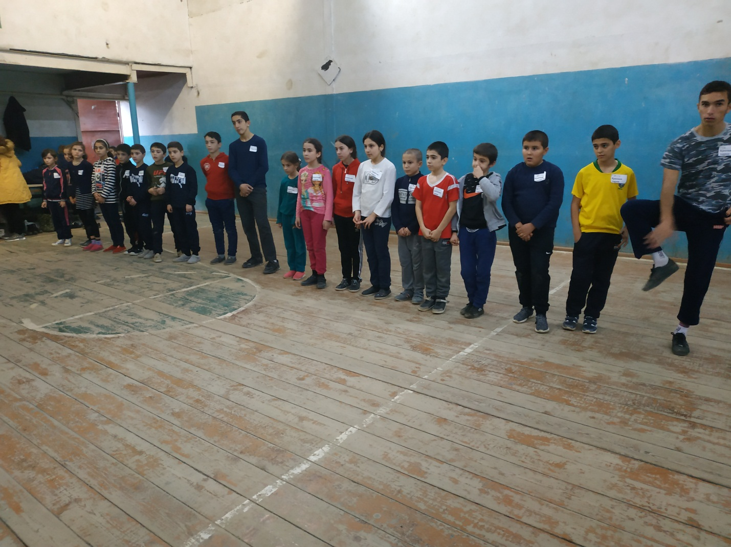Ведущий 1: Со здоровьем дружен спорт.
Стадион, бассейн, корт,
Зал, каток – везде вам рады.
За старание в награду
Будут кубки и рекорды.
Станут мышцы ваши тверды.
Ведущий 2: Заниматься физкультурой полезно, веселой физкультурой – вдвойне. Ведь каждая минута занятий спортом продлевает жизнь человека на один час, а веселым – на два! И даже с минутами. Не верите? Проверьте сами. Итак, в добрый путь!
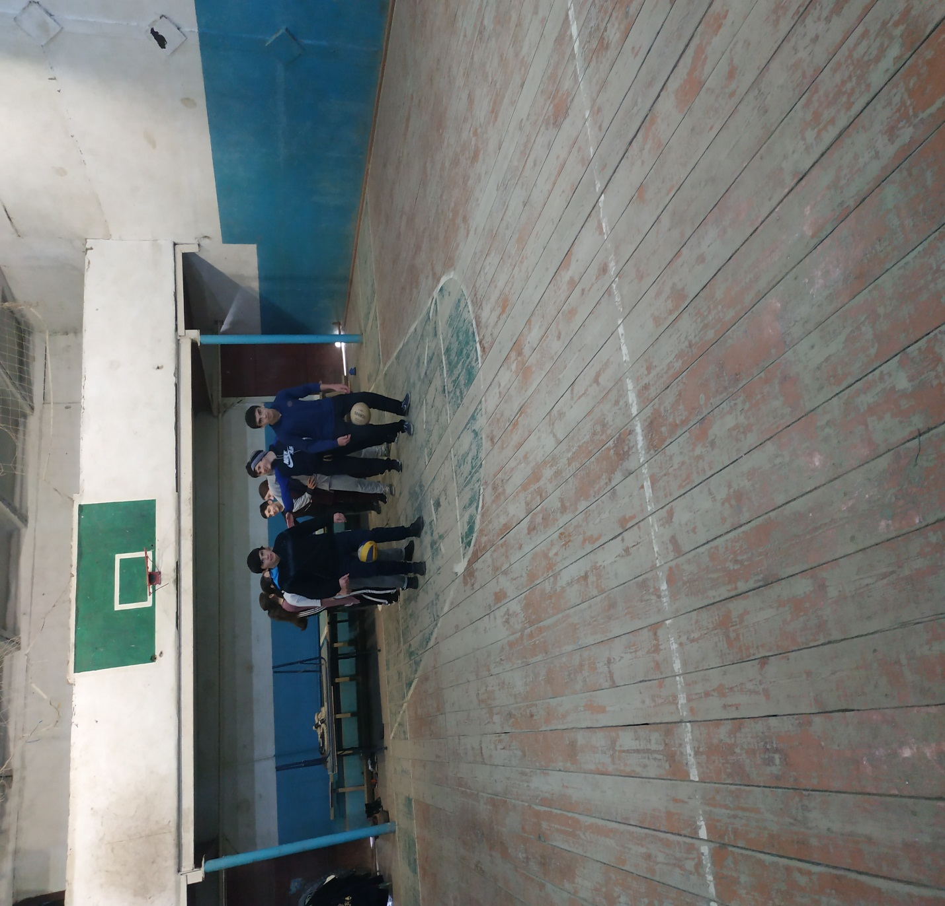
Ведущий 1: Спорт, ребята, очень нужен.
Мы со спортом крепко дружим.
Спорт – помощник!
Спорт – здоровье!
Спорт – игра
Физкульт – ура!
Ведущий 2: Итак, с командами познакомились, жюри выбрали, напутствие услышали – пора начинать соревнование!
1 Эстафета “Пока горит свеча”.
Команды становятся на линии старта. Первому дается свеча. По сигналу ведущего первые участники бегут к финишу и обратно, следя за тем, чтобы свеча не погасла, и передают свечу следующему игроку. И так вся команда. Побеждает команда, закончившая первой. 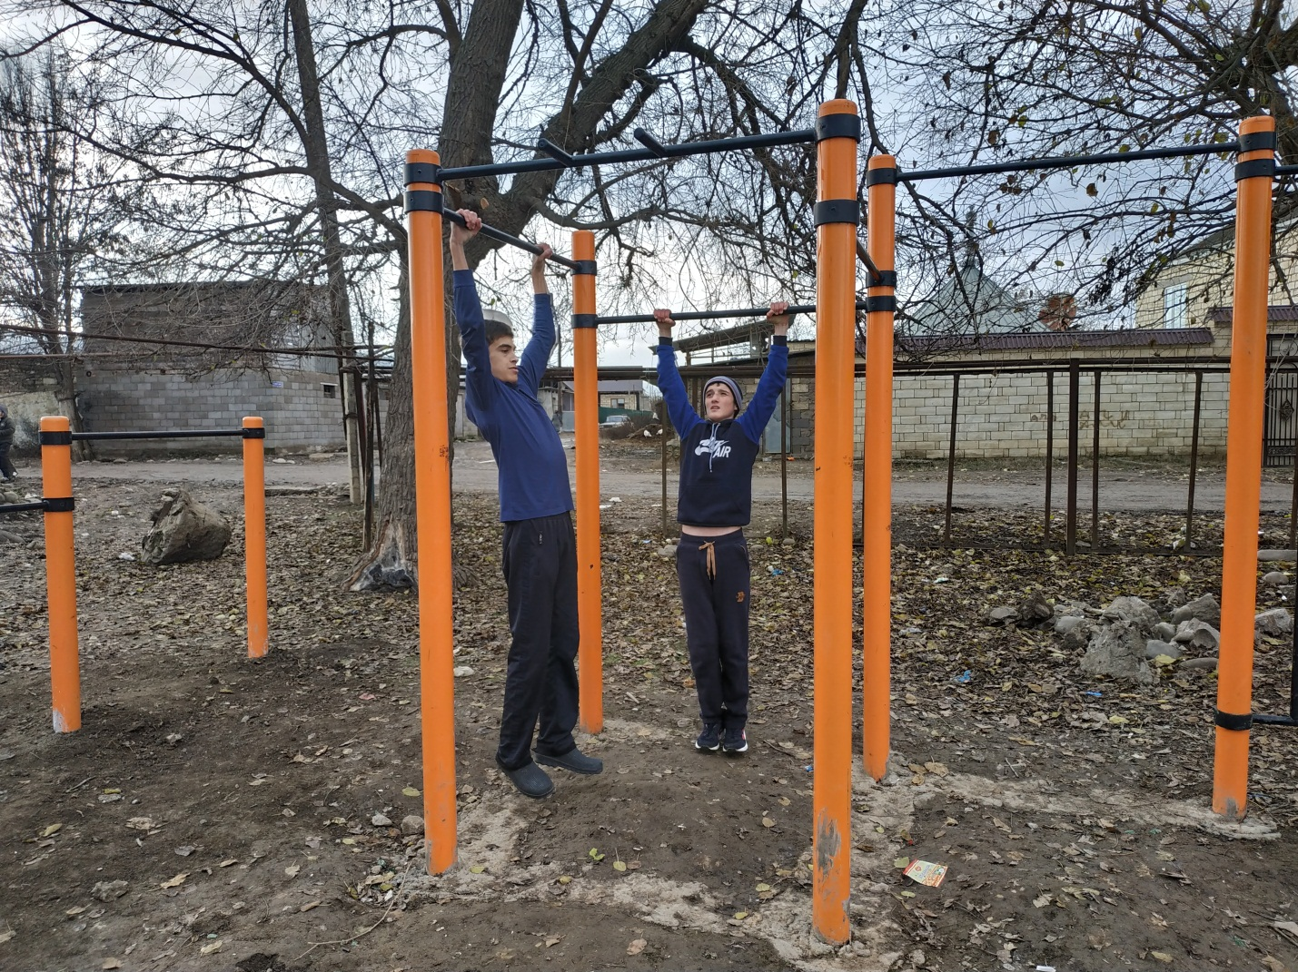
2 Эстафета «Репка»
Первый участник — дед — бежит до финиша и обратно, второй — бабка — присоединяется к нему, держась за талию, и теперь они бегут вдвоем. Затем присоединяется третий — внучка, а далее все герои сказки.

3 Эстафета «Золушка»
Команды делятся по 2 человека. Первая — «мачеха». Она берет корзинку с кубиками, бежит к финишному кубу и разбрасывает на нем кубики. Потом возвращается и отдает корзинку второму игроку — «Золушке». Она бежит, собирает кубики в корзину и несет следующей паре игроков.
Музыкальная пауза (частушки)
Ставьте ушки на макушки
И послушайте урок!
Пропоём мы вам частушки
Про здоровье и порок.
Запрещает Айболит
Сигареты нам курить.
Ведь от этих сигарет
Проживем мы меньше лет!
Нам не нужен мнимый рай –
Фрукты, овощи давай!
Знаем, что наркотик – зло,
Хочет всех убить оно!
Коли нечем вам заняться –
К спорту надо приобщаться!
Книги умные читать –
Жизнь свою оберегать!
Перед вами наркоман –
Внешне он как старикан!
Весь в морщинах и прыщах,
Как капуста в кислых щах!
Алкоголь, табак, наркотик –
Выбрось всё из головы!
На футболе, в поле, в школе –
Надо думать о здоровье.
Мы вам всем напоминаем,
Что наркотики – беда!
Молодёжь мы призываем
Быть здоровыми всегда!
4 Эстафета «Три прыжка»
Участники делятся на две команды. На расстоянии 8-10 м. от линии старта положить скакалку и обруч. После сигнала 1-ый, добежав до скакалки, берет ее в руки, делает на месте три прыжка, кладет и бежит назад. 2-ой берет обруч и делает через него три прыжка и идет чередование скакалки и обруча. Чья команда быстрее справится, та и победит.

.
Ведущий 1: Спорт здоровью помогает,
Спорт здоровье укрепляет.
Плюс витамины –
Яблоки и мандарины,
Апельсины, груша, киви.
Нет куренью, алкоголю!
За здоровье, для здоровья!
На зарядку по утрам
Все встают и тут и там.
Мы – здоровая страна
И пусть будет так всегда!

5. Эстафета «Игольное ушко»
Вдоль линии эстафеты на земле лежат 2 или 3 обруча. Стартуя, первый должен добежать до первого обруча, поднять его и продеть через себя. Затем со следующими обручами также. И так на обратном пути.

6 Эстафета «Бег в мешках»
Участники строятся в две колонны, расстояние между колоннами - 3 шага. Придерживая мешки руками возле пояса, они прыгают до обозначенного места (фишка). Оббежав ее, участники возвращаются к своим колоннам, вылезают из мешков, передают их следующим. Так продолжается до тех пор, пока все не пробегут в мешках. Выигрывает та команда, игроки которой быстрее выполнят задание.
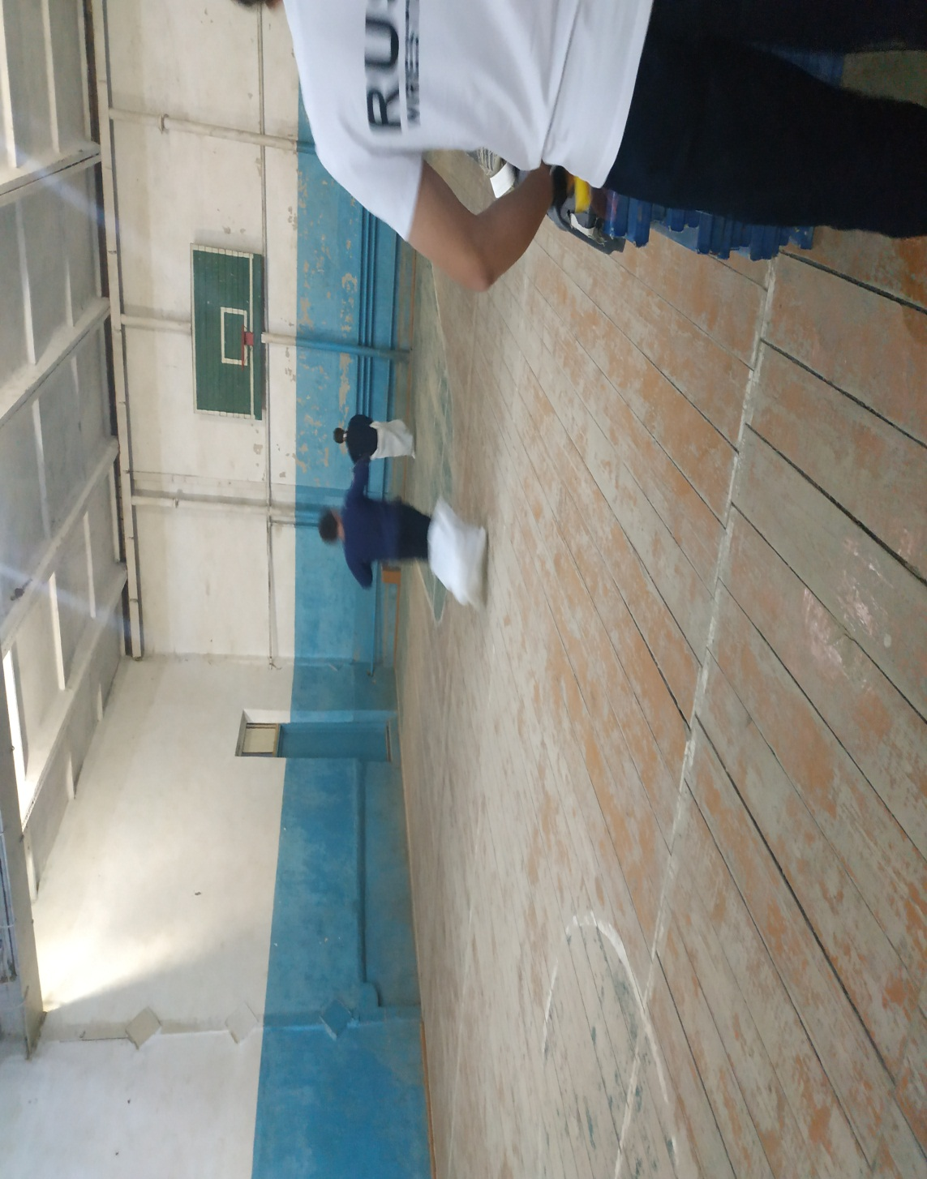

7.Эстафета «Прыгуны»
По сигналу ведущего участники каждой команды исполняют прыжок, отталкиваясь двумя ногами с места. Первый прыгает, второй стает на то место, до которого допрыгнул первый, и прыгает дальше. Когда все игроки прыгнут, ведущий измеряет всю длину прыжков первой и второй команды. Выигрывает та команда, которая прыгнула дальше.
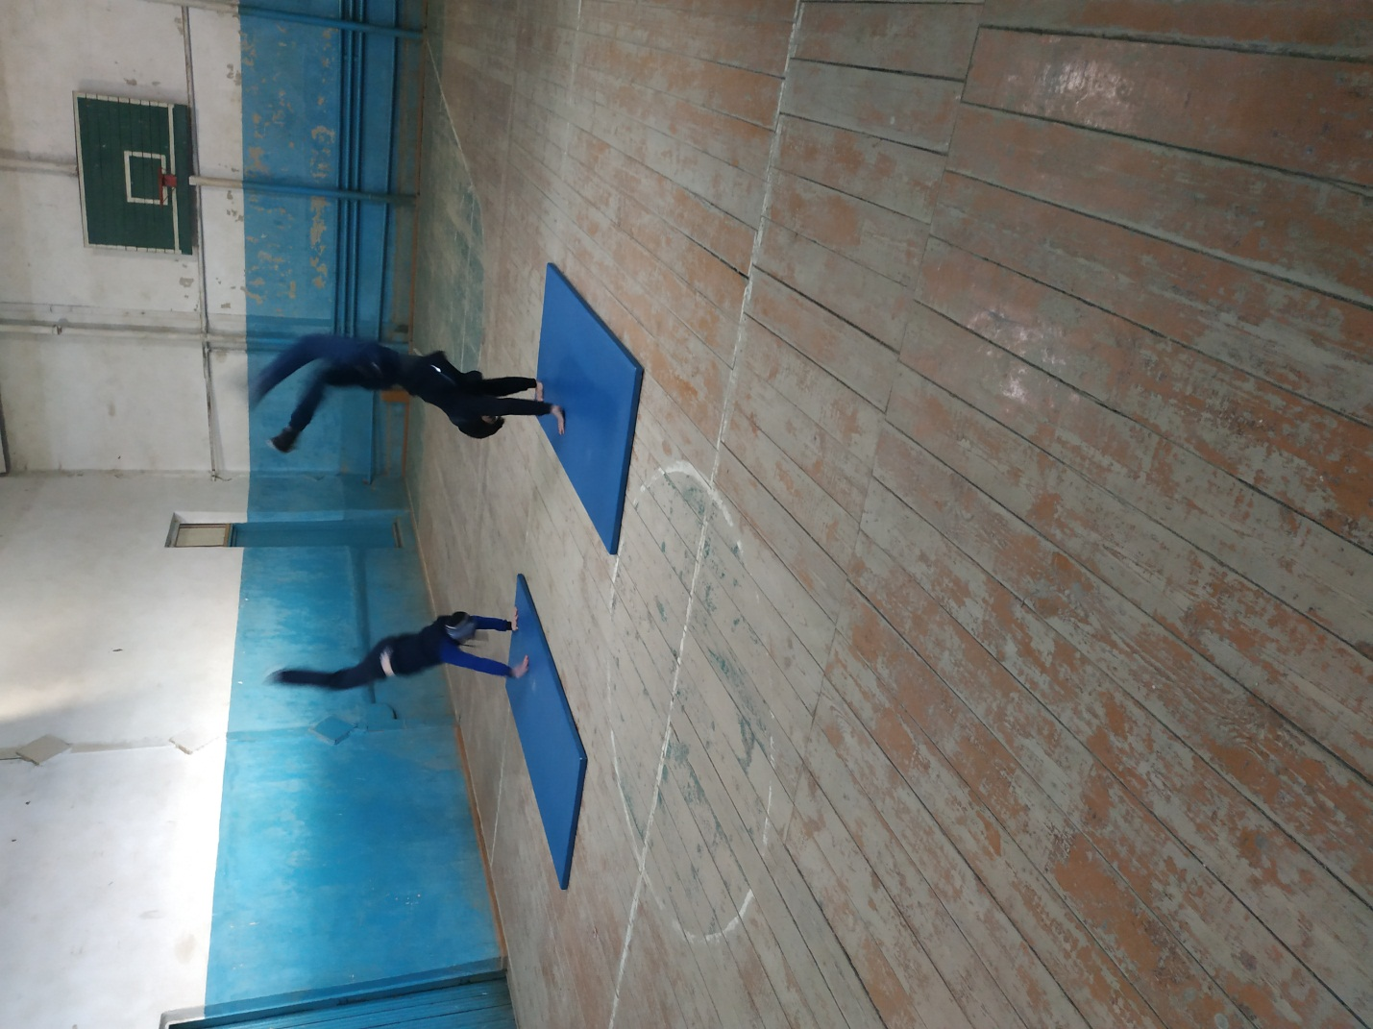
8 Эстафета. «Праздничная».
Добежать до противоположной стороны зала, взять 1 лист с буквой и вернуться обратно. Эстафета считается законченной, когда команда выстроилась, держа перед собой составленное предложение.
Использованные слова: Мы за здоровый образ жизни!
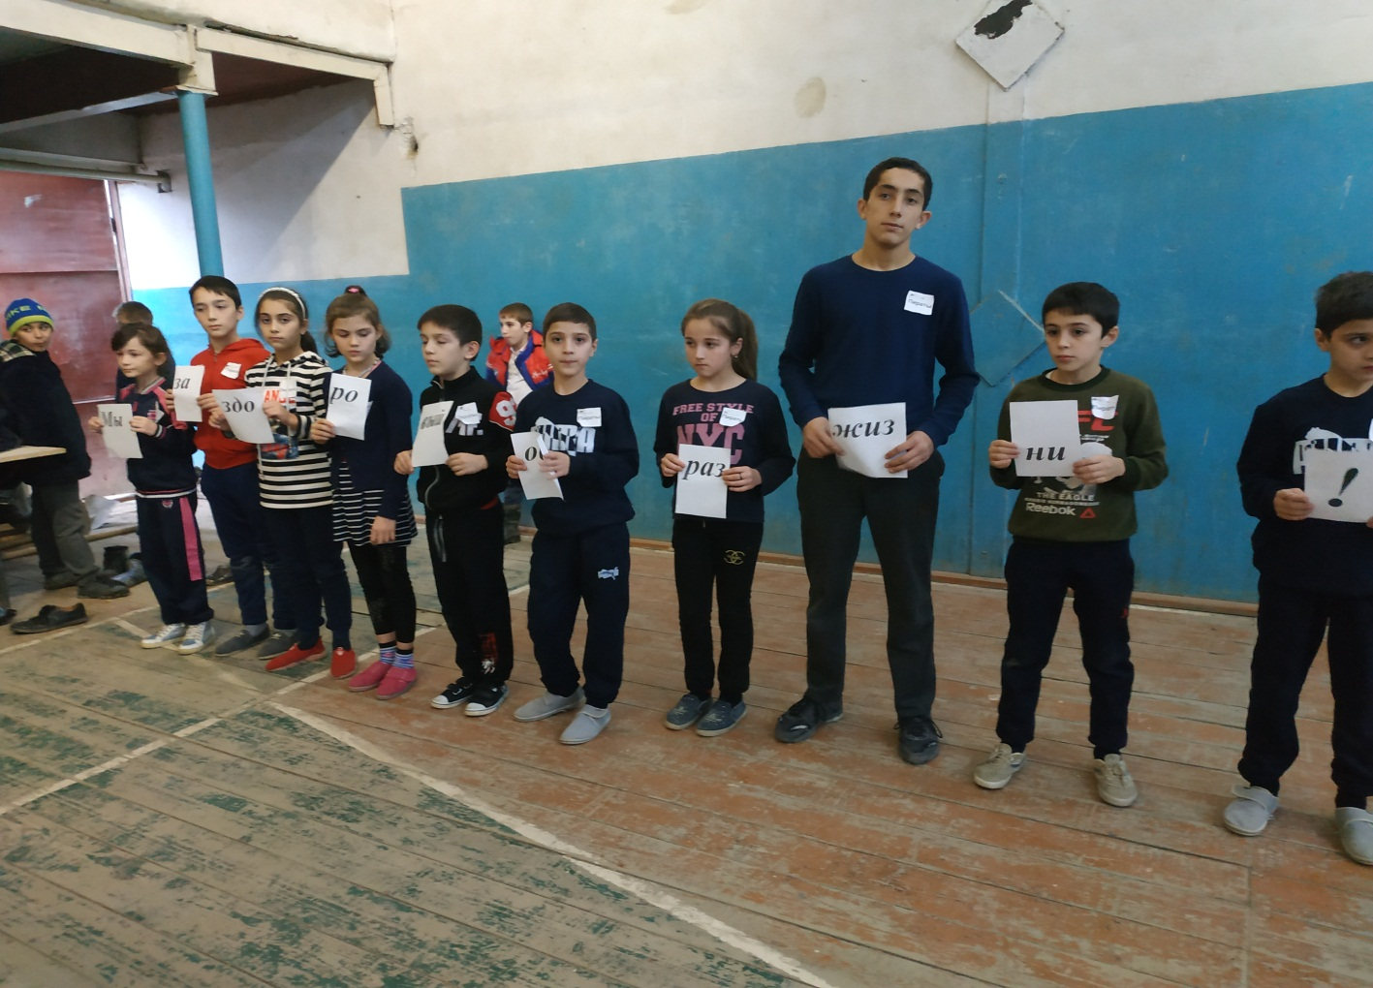
Пока жюри готовится огласить окончательные итоги, вас приветствует танцевальная группа школы
Подведение итогов. Выступление судей.
Награждение команд.

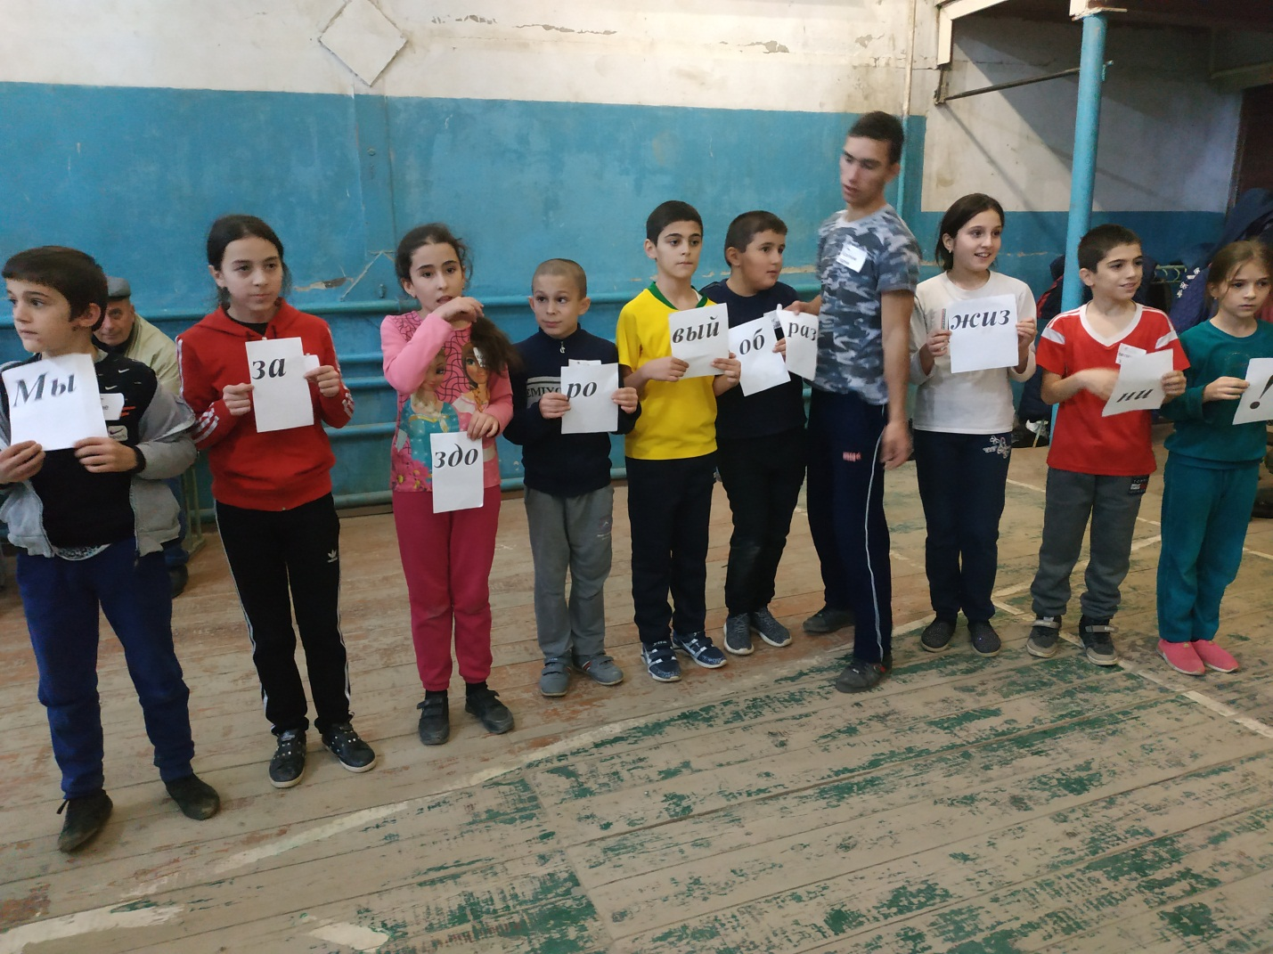
Команды награждаются шоколадными медалями и грамотами.
Ведущий 2: Пить, курить, ругаться матом…
Много ль надо здесь ума?
Может, глупость виновата
Иль отсутствие ума?
Иль пробелы в воспитанье,
Или друга тут вина?
Много будет виноватых,
А причина все ж одна –
Не хватает силы воли
Утром встать и в чисто поле,
Пробежаться круг, другой
По дорожке полевой.
Сделать воздуха глоток,
Свежего, без никотина…
Чтобы сердце не шалило,
Чтобы ногу не сводило,
Чтобы мысли были ясны,
Чтобы жизнь была прекрасна,
Заниматься нужно спортом,
Жизнь здоровую вести.
И тогда, поверьте, каждый
Сможет пользу принести.
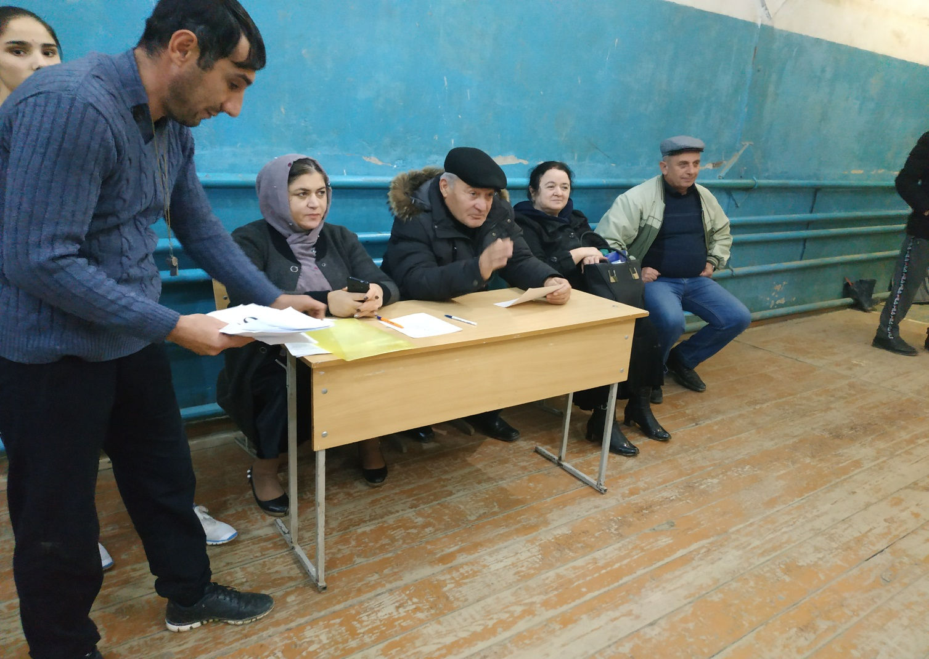
Ведущий 1:
Всем спасибо за вниманье,
За задор и звонкий смех,
За азарт соревнования,
Обеспечивший успех.
Ведущий 2:
Вот настал момент прощанья,
Будет краткой моя речь.
Говорю всем «до свидания»,
До счастливых новых встреч!

